***Assignment 1***

***Web-Technologien und -Architektur***

Inhaltsverzeichnis

1. Aufgabenstellung 3

2. Allgemeine Vorgaben 3

3. Aufgaben 4

3.1. Anforderung 1 4

3.2. Anforderung 2 6

3.2.1. Frage 1 6

3.2.2. Frage 2 6

3.2.3. Frage 3 6

3.3. Anforderung 3 7

3.3.1. Anfrage 1 7

3.3.2. Anfrage 2 8

3.4. Anforderung 4 9

3.4.1. Aufgabe 1 9

3.4.2. Aufgabe 2 10

3.5. Anforderung 5 11

3.6. Anforderung 6 12

4. Bewertung 15

# Aufgabenstellung

Das Assignment dient den Studierenden zur Vertiefung der gelernten Inhalte im Fach Web-Technologien und -Architekturen. Desweitern wird diese Arbeit ebenfalls für die Notengebung in diesem Fach verwendet.

Dieses Assignment deckt folgende Inhalte ab:

* HTML und CSS-Grundlagen
* Grösseneinheiten
* CSS-Selektoren
* Listen
* Tabellen
* Formulare

Wendy und John Smith wollen, dass Sie die beiden unterstützen einen ersten Entwurf ihrer Webseite zu erstellen. Dabei werden Sie all die gelernten Elemente anwenden, um die Bedürfnisse der Beiden zu erfüllen.

# Allgemeine Vorgaben

* Verwenden Sie ausschliesslich relative Grösseneinheiten wie EM, Rem, Viewport und Prozentwerte
* Verwenden Sie wo möglich ein CSS File für die Styles.
* Es handelt sich um eine selbständige Arbeit
* Der Dozent darf bei Unklarheiten gefragt werden.

# Aufgaben

## Anforderung 1

John und Wendy möchten eine Hauptseite erstellen mit den wichtigsten Produktkategorien.



Die Beiden stellen sich die Lösung wie in den folgenden Bildern vor:

* Es soll ein Link zu eine Kontaktseite vorhanden sein
* Die wichtigsten Produkte sollen aufgelistet werden.
* Die Kategorien ermöglichen ein Springen auf die effektiven Positionen in der Seite (Samsung soll zuunterst auf der Seite hinspringen)

**Hauptseite:**

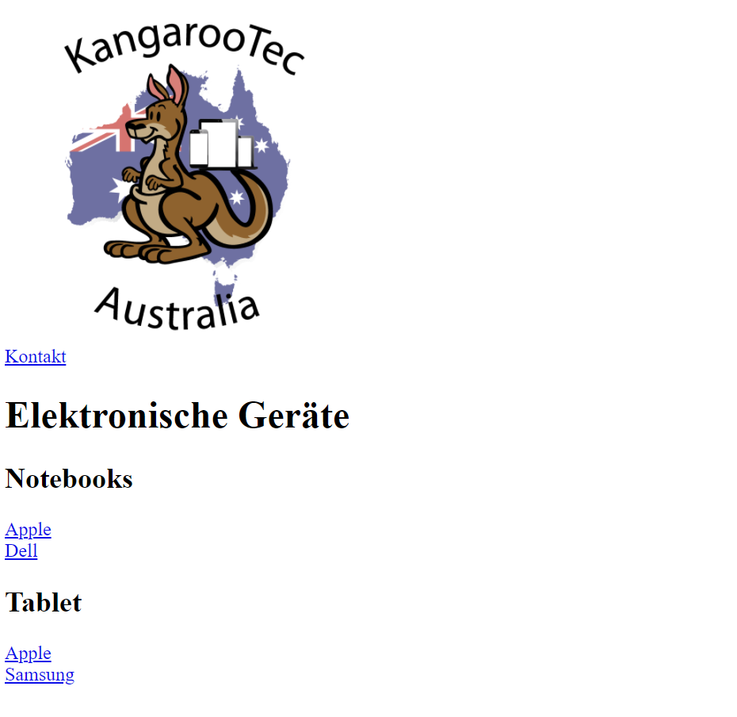

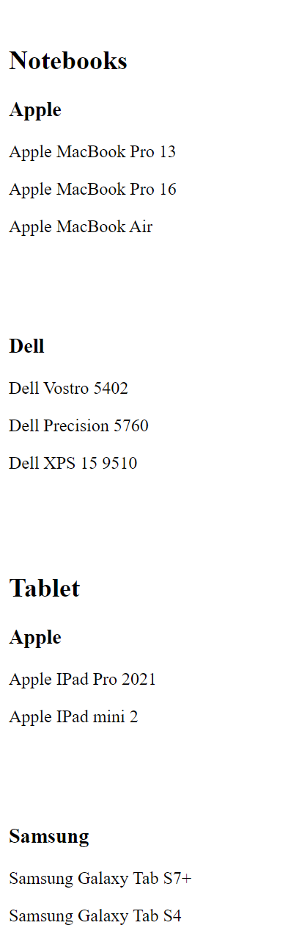

**Kontaktseite:**

## Anforderung 2

### Frage 1

John und Wendy haben gehört, dass es bei CSS einen Agent Style und Author Style gibt können Sie ihnen den Unterschied erklären.

Zeigen Sie den Beiden als Beispiel den user agent style vom Tag H5 auf.

*Agent-Style:*

*Der Agent-Style ist das Default Layout was mit dem entsprechenden Browser ausgeliefert wird.*

*Hier wird mit «Benutzer-Agent-Stylsheet» gekennzeichnet, dass es sich hier um die*

*default-Styles des Browsers handelt.*

*Author-Style:*

*Der Author-Style ist der Style, welcher vom Ersteller der Webseite spezifisch kreiert wurde.*

*Hier erkennt man nun, dass die font-size, als Beispiel, vom Author überschrieben wurde.*

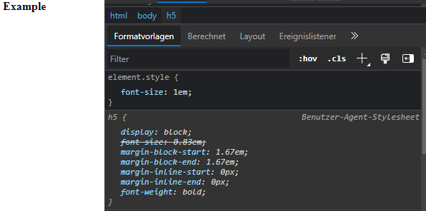

### Frage 2

Bei den Author Styles gibt es verschiedene Möglichkeiten, um diese zu definieren. John und Wendy möchten von Ihnen als Fachperson wissen, wie diese Priorisierung der einzelnen Angaben genau funktioniert (Beschreiben sie die verschiedenen Kategorien und innerhalb der drei Kategorien die Priorisierung).

|  |  |  |
| --- | --- | --- |
| **Priorisierung** | **Begriff** | **Definition** |
| 1 | Id | Die Id wird einem spezifischen Element gegebn und ist daher quasi eindeutig. |
| 2 | Class | Wird meistens verwendet, um Styles zu definieren, welche für mehrere Elemente verwendet werden können. |
| 3 | Tag | Wird ein Style auf ein Html Element zum Beispiel <h5> gesetzt, gilt dass für alles <h5> Elemente |

### Frage 3

John und Wendy haben verschiedene Definitionen deklariert und sie fragen sich nun, wie diese nach der Selektoren Priorisierung genau bewertet werden. Können Sie den beiden weiterhelfen.

|  |  |  |  |  |  |
| --- | --- | --- | --- | --- | --- |
| Selektor | IDs | Classes | Tags | Notation | Rangfolge |
| Html .header #header1 | 1 | 1 | 1 | 1,1,1 | 1 |
| #header1 | 1 | 0 | 0 | 1,0,0 | 3 |
| .header .title p | 0 | 2 | 1 | 0,2,1 | 5 |
| #header1 h1 | 1 | 0 | 1 | 1,0,1 | 2 |
| .container .header .body | 0 | 3 | 0 | 0,3,0 | 4 |
| Html | 0 | 0 | 1 | 0,0,1 | 6 |

## Anforderung 3

### Anfrage 1

John und Wendy möchten den Webseiten Besuchenden die Geschichte des Internets kurz aufzeigen. Dazu haben Sie diesen Text erstellt.

1991

    <span>Sir Tim Berners-Lee</span> veröffentlichte die erste Website. Sie war einfach aufgebaut und erklärte den Zweck des World Wide Web.

1994

    Das <span>World Wide Web Consortium (W3C)</span>  wurde mit dem Ziel gegründet, Standards für das Web zu formulieren.

1995

    Die erste <span>HTML-Spezifikation (HTML 2.0) </span>  erschien. Die Spezifikation erlaubte weiterhin nur einfach-strukturierte und einspaltige Seiten.

1996

    <span>CSS1</span>  wurde veröffentlicht. Die Unterstützung durch Browser ist noch schwach.



Die Beiden kennen sich nicht mit CSS aus und möchten diesen Text formatiert haben wie auf dem nachfolgenden Bild ersichtlich ist.

Anforderungen der Beiden:

* Die Styles sollen so gewählt werden, dass diese an anderen Stellen auf der Webseite ebenfalls verwendet werden können (CSS-File)
* Die Anpassung des Textes ist ausschliesslich über CSS oder zusätzlichen Tags vorzunehmen. Zum Beispiel soll der Text WORLD … nicht umgeschrieben werden, dass alles gross wird.
* Alle Seiten sollen auf diese Seiten navigieren können (Ergänzen der Links)
* Die span Tag zeigen auf, wo eingegriffen werden muss.

### Anfrage 2

John und Wendy möchten, dass die Links wie folgt formatieren werden, je nach Status, welche diese Links haben.

Arbeiten sie mit den folgenden Optionen, um die Resultate zu prüfen:

Nicht besuchte Links 🡪 Rot

Besuchte Links 🡪 Grün



Darüberfahren 🡪 Gross und unterstrichen



Taste gedrückt halten 🡪 Grau





## Anforderung 4

John und Wendy möchten zwei neue Seiten erstellen. Eine Abteilungsseite, mit den Arbeitnehmenden und den Vorgesetzten. Eine Seite für die am besten verkauften Produkte.

### Aufgabe 1

Erstellen Sie eine neue Seite Abteilung und aktualisieren Sie alle Seiten mit dem neuen Link.

Verwenden Sie eine Definitionsliste für die Abteilungen (<dl><dt>Abteilungsname<dt>…..)

Die Vorgesetzten sollen über eine CSS Klasse hervorgehoben werden.

### Aufgabe 2

Erstellen Sie eine neue Seite für die meistverkauften Produkte und aktualisieren Sie alle Seiten mit dem neuen Link.

Verwenden Sie die Listen Tags, um diese Liste aufzubauen.

## Anforderung 5

John und Wendy möchten für die Personaladministration eine Tabelle mit allen Arbeitnehmenden erstellen. Diese Seite ist für interne Zwecke und soll eine Lohntransparenz schaffen.

Erstellen Sie die Tabellen mit all den verschiedenen Elementen, wie dem header, footer usw. Damit Sie das Design über das CSS vornehmen können.

## Anforderung 6

John und Wendy möchten ihrer Kundschaft die Möglichkeit geben, die Arbeitnehmenden zu bewerten.

Erstellen Sie ein Formular wie das folgende, mit folgenden Bedingungen:

* Geschlecht

* Arbeitnehmende

* Bewertung

* Das Alter muss zwischen 18 und 100 sein.
* Die Felder mit der Farbe #BBBBFF sind zwingend einzugeben.

# Bewertung

Die Bewertung wird nach dem Raster im Assignment vorgenommen.

Maximale Punktzahl 100

$$\left(\frac{5}{Maximale Punktzahl}*Erreichtepunktzahl\right)+1$$

$\left(\frac{5}{100}*60\right)+1$ = 4

Ist ersichtlich, dass die Arbeit nicht selbständig vorgenommen wurde, können bis zu **20 Punkte in Abzug gebracht werden.**